TW-RG751空气加热器性能测试装置

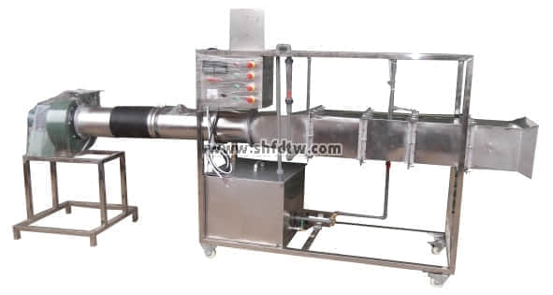

实验目的：

进行翅片管式换热，换热器内侧为热水、外侧为空气时的换热系数及阻力的测试。  
  
主要配置：  
循环防腐水泵，转子流量计、风冷冷凝器，翅片管式换热器，风洞实验段，多翼式低噪音离心风机，自动调节风门，笛形管及差压测风速装置，加热由固体调压模块无级调节，控制测试仪表箱，不锈钢加热水箱，8路万能信号输入巡检仪显示温度、水和风的阻力及风速。  
  
技术参数：  
1、输入电源：三相AC380V±10% 50Hz，功率5.5KW。  
2、翅片风冷冷凝器，换热面积3.0m2，40W散热风扇。翅片管式换热器为铜管串铝片。  
3、不锈钢加热水箱，容积60L，加热功率4.0KW。  
4、循环热水泵参数：流量：20L/min ，扬程：12m，功率：120W。流量计范围40-400L/h。  
5、离心风机参数：风量2000 m3/h，风压1000 Pa，功率1.5KW。  
6、实验风道采用304不锈钢材质，分为风口段，实验段，测试段等，彼此之间采用法兰螺母连接。  
7、温度由高精度温度传感器测量，万能信号输入巡检仪和高精度数字显示表，显示温度、阻力、流速、功率等实验全部测量参数，手动风门调节风量。  
8、外形尺寸：2500×500×1600mm，外形为不锈钢可移动支架，带双刹车轮。  
  
TW-RG751/II空气加热器性能测试装置34500元  
  
增加带标准信号的多路万能信号输入巡检仪，增加带标准信号的数显电流表电压表，增加文丘里流量计配差压传感器测流量，配有数据采集，自动数据分析处理功能的软件等。